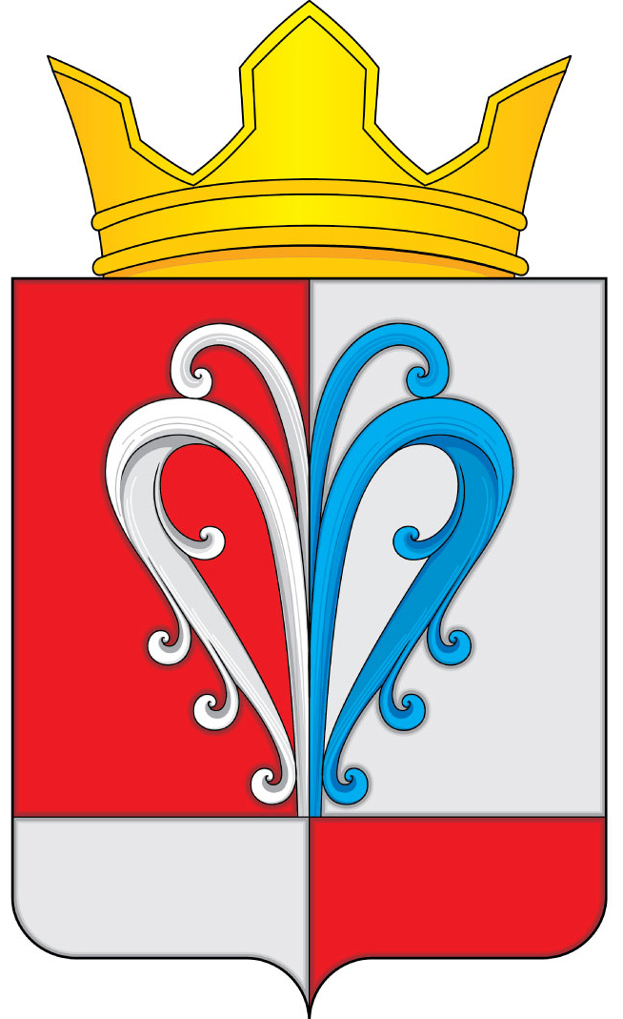
РОССИЙСКАЯ ФЕДЕРАЦИЯ
КАМЧАТСКИЙ КРАЙ
ЕЛИЗОВСКИЙ МУНИЦИПАЛЬНЫЙ РАЙОН
НАЧИКИНСКОЕ СЕЛЬСКОЕ ПОСЕЛЕНИЕ
СОБРАНИЕ ДЕПУТАТОВ
НАЧИКИНСКОГО СЕЛЬСКОГО ПОСЕЛЕНИЯ
РАСПОРЯЖЕНИЕ

от 14 июля 2022 года. № 24

О созыве 22.07.2022 заседания очередной

сессии Собрания депутатов Начикинского сельского

поселения 4-го созыва

1. Созвать заседание очередной сессии Собрания депутатов Начикинского сельского поселения 4-го созыва 22.07.2022 в 13.00 часов, в помещении Собрания депутатов Начикинского сельского поселения по адресу: п. Сокоч, ул. Лесная, д.1.
2. Внести в проект повестки дня следующие вопросы:

1. | О счетной комиссии 34-ой очередной сессии Собрания депутатов Начикинского сельского поселения
2. | О секретариате 34-ой очередной сессии Собрания депутатов Начикинского сельского поселения
3. | первый вопрос сессии: О принятии Решения «О внесении изменений в нормативный правовой акт «Правила землепользования и застройки Начикинского сельского поселения Елизовского муниципального района Камчатского края», утвержденный Решением Собрания депутатов Начикинского сельского поселения от 22.04.2011 № 32»  Исключить улично-дорожную сеть в зоне застройки малоэтажными жилыми домами (Ж 2), а также в зоне застройки среднеэтажными жилыми домами (Ж 3), увеличить зону застройки малоэтажными жилыми домами (Ж 2) согласно приложениям № 1, 2.  Докладчик: Администрация Начикинского сельского поселения
4. | второй вопрос сессии: О принятии Решения «О внесении изменений в нормативный правовой акт «Правила землепользования и застройки Начикинского сельского поселения Елизовского муниципального района Камчатского края», утвержденный Решением Собрания депутатов Начикинского сельского поселения от 22.04.2011 № 32»  Раздел третий Правил землепользования и застройки Начикинского сельского поселения «Градостроительные регламенты», в части Зон делового, общественного и коммерческого назначения, включительно: Зона делового назначения (ОДЗ 1); Зона общественного назначения (ОДЗ 2); Зона коммерческого, социального и коммунально-бытового назначения (ОДЗ 3); Зона обслуживания объектов, необходимых для осуществления производственной и предпринимательской деятельности (ОДЗ 4) в части предельных размеров земельных участков и предельных параметров разрешённого строительства, реконструкции объектов капитального строительства, пункт № 1.1 «Минимальная площадь земельного участка – 400 м²» заменить на пункт № 1.1. «Минимальная площадь земельного участка – 100 м²», согласно приложению 1, 2 к данному решению.  Докладчик: Администрация Начикинского сельского поселения
5. | третий вопрос сессии: О принятии Решения «О внесении изменений в нормативный правовой акт «Правила землепользования и застройки Начикинского сельского поселения Елизовского муниципального района Камчатского края», утвержденный Решением Собрания депутатов Начикинского сельского поселения от 22.04.2011 № 32»  Дополнить условно разрешённые виды использования земельных участков и объектов капитального строительства, видом – размещение автомобильных дорог, зону делового назначения – (ОДЗ 1), согласно приложению № 1.  Докладчик: Администрация Начикинского сельского поселения
6. | четвертый вопрос сессии: О принятии Решения «О внесении изменений в нормативный правовой акт «Правила землепользования и застройки Начикинского сельского поселения Елизовского муниципального района Камчатского края», утвержденный Решением Собрания депутатов Начикинского сельского поселения от 22.04.2011 № 32»  Изменить зону застройки индивидуальными жилыми домами (Ж 1), зону естественного ландшафта (ЕЛ) и зону делового назначения (ОДЗ 1) в границах земельного участка с кадастровым номером 41:05:0101017:62 на зону делового назначения (ОДЗ1) согласно приложениям № 1, 2.  Докладчик: Администрация Начикинского сельского поселения
7. | пятый вопрос сессии: О принятии Решения «О рассмотрении протеста Елизовской городской прокуратуры от 27.06.2022 года №23/07-02-2022  Докладчик: Председатель Собрания депутатов Начикинского сельского поселения
8. | шестой вопрос сессии: О принятии Решения «О внесении изменений в Решение от 24.11.2020 №47 Собрания депутатов Начикинского сельского поселения «О порядке ведения реестра муниципальных служащих Начикинского сельского поселения»  Докладчик: Администрация Начикинского сельского поселения

3. Опубликовать (обнародовать настоящее Распоряжение и проекты Решений, согласно повестке дня в порядке, установленном для опубликования муниципальных правовых актов, а также на официальном сайте исполнительных органов государственной власти Камчатского края в информационно-телекоммуникационной сети «Интернет» в разделе «Местное самоуправление» на страничке Начикинского сельского поселения http://www.kamgov.ru/emr/nachikisp.
4. Контроль за исполнением настоящего Распоряжения оставляю за совой.

Председатель Собрания депутатов
Начикинского сельского поселения О.М. Хрюкина

